# 資料編

### チェックシート例

|  |  |  |  |  |  |  |
| --- | --- | --- | --- | --- | --- | --- |
| **災害が起きる前に！ 取組状況チェックシート** | | | | | | |
| **事業所名** |  | | | | | |
| **チェック実施日** | 年　　月　　日　　　　（前回実施日　　年　　月　　日） | | | | | |
| **分類** | **番号** | **質問内容** | | **Yes** | **No** | **Noの場合 対応時期** |
| **リスクの把握** | 1 | 事業活動における、自然災害、伝染病・感染症、その他のリスクとその影響について考えたことはありますか。 | | □ | □ | までに 　　対応する |
| 2 | 「おおさか防災ネット」を知っていますか | | □ | □ | までに 　　対応する |
| 3 | 自社の地域の自然災害リスクについてハザードマップで確認したことはありますか。⇒Yesの方は４、Noの方は８へ | | □ | □ | までに 　　対応する |
| ３で確認したことがあると回答した方へ | | | | | |
|  | 4 | 浸水想定区域に入っている | □ | □ | までに 　　対応する |
|  | 5 | 土砂災害警戒区域に入っている | □ | □ | までに 　　対応する |
|  | 6 | 上記のどちらにも入っている | □ | □ | までに 　　対応する |
|  | 7 | どちらにも入っていない | □ | □ | までに 　　対応する |
| 8 | 震度分布図による地震のリスクを確認していますか。 | | □ | □ | までに 　　対応する |
| **予防** | 9 | 最寄りの一時避難場所を知っていますか。 | | □ | □ | までに 　　対応する |
| 10 | そこまでの安全な経路を確認していますか。 | | □ | □ | までに 　　対応する |
| 11 | 入居している建物の建築年数を知っていますか。 | | □ | □ | までに 　　対応する |
| 12 | 背の高いロッカーや本棚などの固定はしていますか。 | | □ | □ | までに 　　対応する |
| 13 | 直撃すると怪我をする恐れがある金庫やディスプレイ、サーバーなど重いものを固定していますか。 | | □ | □ | までに 　　対応する |
| 14 | 倒れた場合に脱出経路を防ぐ位置に物を置いていませんか。 | | □ | □ | までに 　　対応する |
| 15 | 3日間の従業員用の備蓄（飲料水、食料品、携帯用トイレなど）はしていますか。 | | □ | □ | までに 　　対応する |
| 16 | 非常用発電機を確保していますか。 | | □ | □ | までに 　　対応する |
| 17 | BCP（事業継続計画）は策定していますか。 | | □ | □ | までに 　　対応する |
| 18 | 従業員の安否確認体制はありますか。 | | □ | □ | までに 　　対応する |
| **地域連携**・**貢献** | 19 | 地域の防災訓練に参加していますか。 | | □ | □ | までに 　　対応する |
| 20 | 日頃から、地域連携（自治体との防災協定、地域行事への協賛等）に取組んでいますか。 | | □ | □ | までに 　　対応する |
| 21 | もし発災した時、地域へ自社製品や資機材（重機等）、備蓄の提供を考えていますか。 | | □ | □ | までに 　　対応する |
| 22 | 帰宅困難者（徒歩で帰宅することが困難な方）を受け入れられるスペースや食料等は準備できていますか。 | | □ | □ | までに 　　対応する |

### 企業アンケート結果抜粋

ここでは、本ガイド本文中で紹介した企業アンケート結果の結果表抜粋を掲載しています。さらに詳しくご覧になりたい方は、企業アンケート結果報告書（参考リスト１番）をご参照ください。

・表の見方：表の数値は上段が件数、下段が割合を表しています。

・企業の規模区分：下図をご参照ください。

・丸数字：本ガイド本文での紹介番号に同じ。

・問番号：企業アンケートの問番号に同じ。

|  |  |  |  |  |  |  |  |  |  |  |  |  |  |  |  |  |  |  |  |  |  |  |  |  |  |  |  |  |  |  |
| --- | --- | --- | --- | --- | --- | --- | --- | --- | --- | --- | --- | --- | --- | --- | --- | --- | --- | --- | --- | --- | --- | --- | --- | --- | --- | --- | --- | --- | --- | --- |
| ＜卸売業＞   |  |  |  | | --- | --- | --- | | 資本金 | 常用雇用者数 | | | 100人以下 | 101人以上 | | 5000万円以下 | その他企業２ | | | 5000万円超～  １億円以下 | | １億円超～  10億円未満 | その他企業１ | 中堅企業 | | 10億円以上 | 大企業 | | ＜サービス業＞   |  |  |  | | --- | --- | --- | | 資本金 | 常用雇用者数 | | | 100人以下 | 101人以上 | | 5000万円以下 | その他企業２ | | | 5000万円超～  １億円以下 |  | 中堅企業 | | １億円超～  10億円未満 | その他企業１ | | 10億円以上 | 大企業 | |
| ＜小売業＞   |  |  |  | | --- | --- | --- | | 資本金 | 常用雇用者数 | | | 50人以下 | 51人以上 | | 5000万円以下 | その他企業２ | | | 5000万円超～  １億円以下 |  | 中堅企業 | | １億円超～  10億円未満 | その他企業１ | | 10億円以上 | 大企業 | | ＜製造業その他＞   |  |  |  | | --- | --- | --- | | 資本金 | 常用雇用者数 | | | 300人以下 | 301人以上 | | １億円以下 | その他企業２ | | | １億円超～  ３億円以下 | その他企業１ |  | | ３億円超～  10億円未満 | 中堅企業 | | 10億円以上 | 大企業 | |

①　問６．貴社の経営において、どのような災害のリスクを想定していますか。（複数回答）



ほとんどの企業等が自社の災害リスクとして地震を想定している

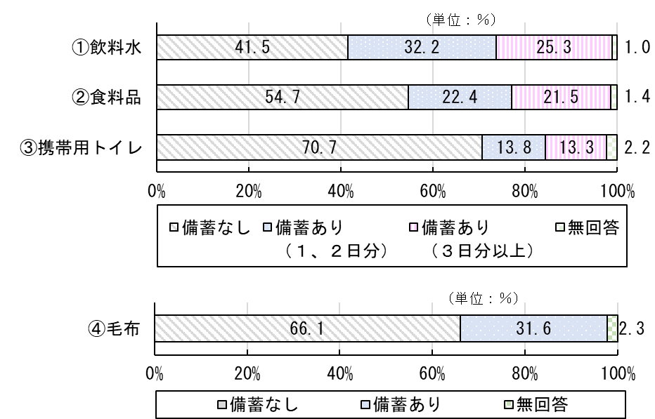②　問１１．貴社の災害時における従業員用の備蓄状況（飲料水、食料品、携帯用トイレ、毛布）についてご回答ください。（単一回答、質問は府内の事業所を想定）

Ｈ３０調査

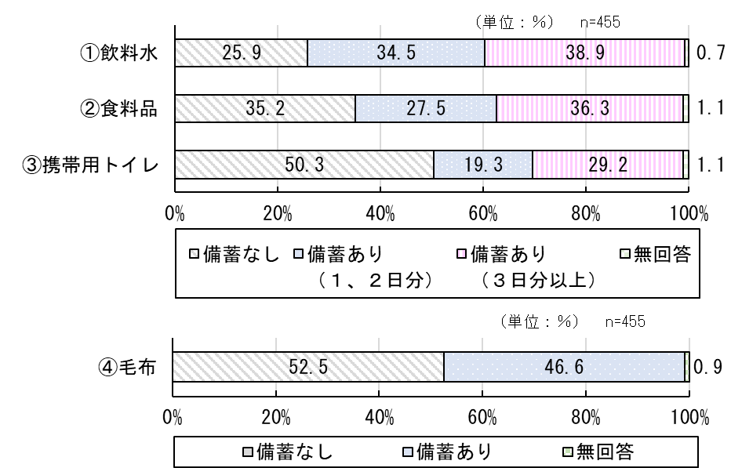

備蓄をしている企業の比率は増えている

Ｒ４調査

③　問１０．テレワークや営業活動などにより職場に不在となっている従業員の発災時の連絡体制（安否確認等）を構築していますか。（単一回答）

全体の７割が従業員の安否確認の連絡体制を構築できている

④　問７．貴社の本社所在地についてハザードマップで被害想定の確認したことがありますか。（単一回答）



全体の７８％の企業がハザードマップを確認している

⑤　問９．発災した場合に備えて、タイムラインを策定していますか。（単一回答）



大企業の７割近くがタイムラインを策定している

⑥　問８．事業継続計画（ＢＣＰ）の策定状況についておたずねします。（単一回答）

「予定はない」は「策定済み、策定中、策定を予定中・検討中」の合計と比べて少数派

大企業の約７４％がBCPを策定済



⑦　問１７．貴社は災害発生後に、どのような地域貢献が可能だと考えていますか。（複数回答）

従業員の地域貢献をあげる企業は全体の約５２％

⑧　問１１－２．帰宅困難者用にも備蓄していますか。（単一回答）

帰宅困難者用に備蓄している企業は

全体の約２７％

### 防災情報を取得できるホームページ例

|  |  |
| --- | --- |
| 「おおさか防災ネット」（大阪府） <https://www.osaka-bousai.net/> |  |
| 「Osaka Safe Travels」（公益財団法人　大阪府国際交流財団） <https://www.osakasafetravels.com/> |  |
| 「気象庁」（気象庁） <https://www.jma.go.jp/jma/index.html> |  |
| 「Yahoo!天気・災害」（Yahoo JAPAN） <https://weather.yahoo.co.jp/weather/> |  |

※これらはあくまで一例です。また、スマートフォンでは、防災に関するアプリの導入も有用です。